ATIVIDADE P3
Previsão da Nota Final de Alunos
com Machine Learning
Regressão Linear • Estatística dos Erros • Avaliação de Desempenho
Integrante: João Pedro Machado
Setembro de 2026

1. Objetivo

Esta atividade tem como objetivo criar uma base de dados fictícia de alunos e desenvolver um modelo de Machine Learning capaz de prever a nota final com base em quatro variáveis: horas de estudo semanais, frequência (%), percentual de atividades entregues e nota da avaliação anterior. Ao final, foram calculadas as estatísticas dos erros de previsão (média, desvio padrão e intervalo de erro) e avaliado se o desempenho do modelo é aceitável.

2. Base de Dados Fake

Foi gerada uma base sintética com 500 alunos, usando distribuições normais truncadas para simular valores realistas: horas de estudo (média 8h, desvio 3), frequência (média 80%, desvio 12), atividades entregues (média 75%, desvio 15) e nota anterior (média 6,5, desvio 1,5). A nota final foi construída como uma combinação linear dessas variáveis somada a um ruído aleatório, simulando a variabilidade natural do desempenho humano.

3. Modelo de Machine Learning

Foi utilizada uma Regressão Linear (biblioteca scikit-learn) como modelo principal, treinada com 80% dos dados e testada nos 20% restantes. Um modelo auxiliar de Random Forest foi treinado para efeito de comparação e verificação da robustez dos resultados.

4. Estatísticas dos Erros de Previsão

Média do erro (viés) | -0,0458
Desvio padrão do erro | 0,5476
Erro Médio Absoluto (MAE) | 0,4518
Raiz do Erro Quadrático Médio (RMSE) | 0,5467
R² (coeficiente de determinação) | 0,6658
Intervalo de erro (95% de confiança) | [-1,12 ; 1,03]

5. Gráficos

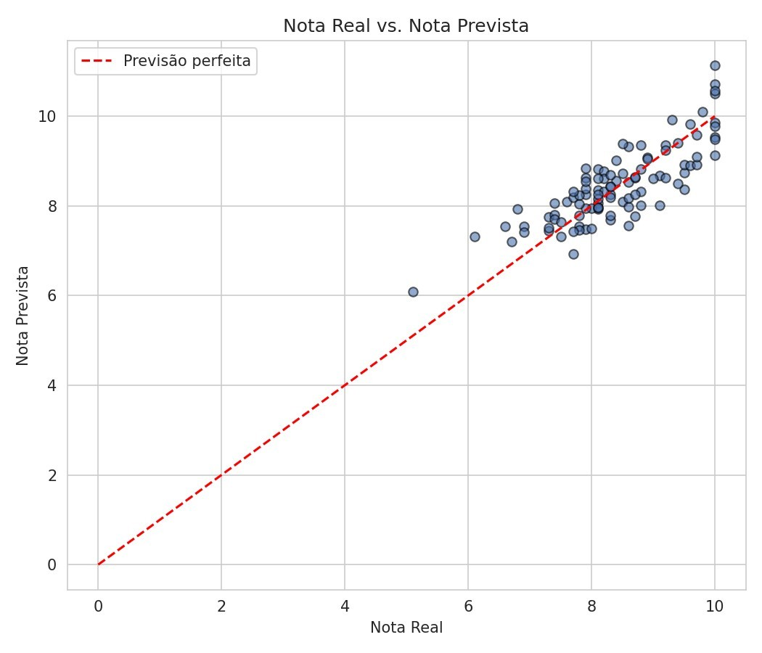
5.1
Nota Real vs. Nota Prevista
Figura 1 — Pontos próximos da linha vermelha indicam previsões precisas.
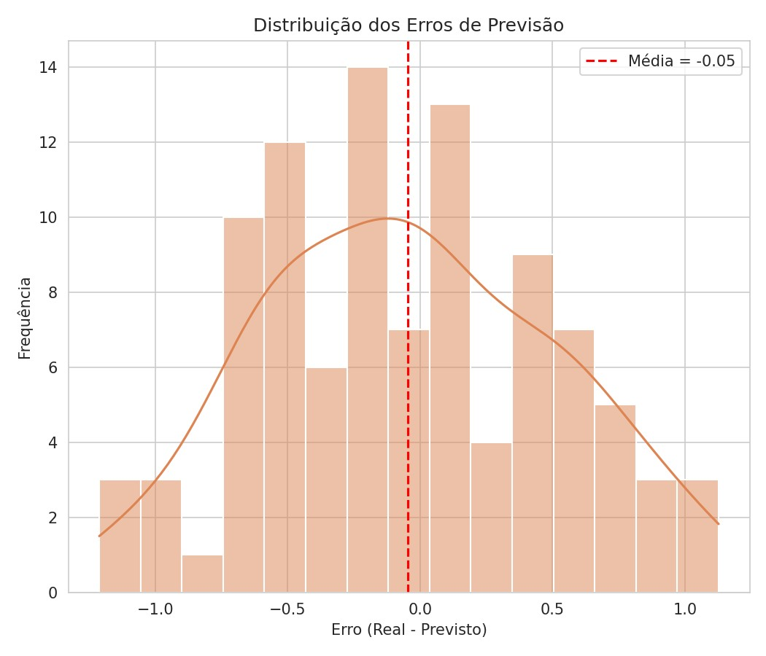
5.2
Distribuição dos Erros de Previsão
Figura 2 — Erros concentrados perto de zero e simetricamente distribuídos.

5.3 Correlação entre Variáveis
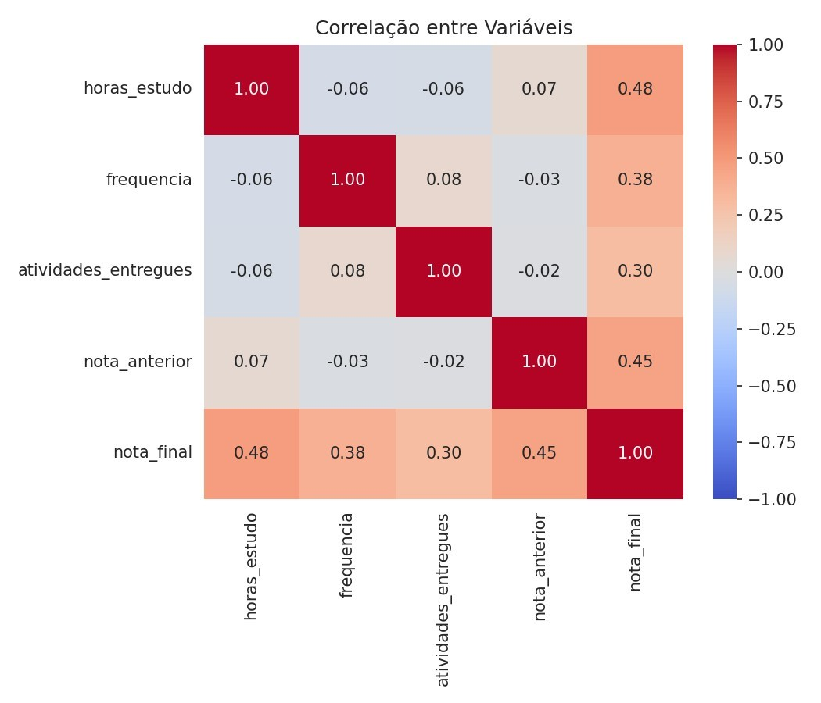
Figura 3 — Nota anterior e horas de estudo são as variáveis mais correlacionadas com a nota final.

5.4 Importância das Variáveis (Random Forest)
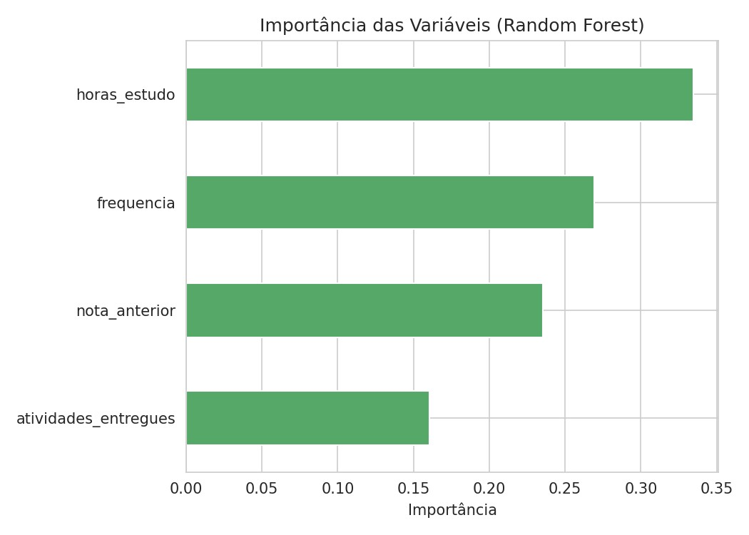
Figura 4 — Contribuição relativa de cada variável para a previsão.

6. Interpretação dos Resultados

O modelo de Regressão Linear apresentou R² ≈ 0,67, o que significa que aproximadamente 67% da variação da nota final dos alunos é explicada pelas quatro variáveis utilizadas (horas de estudo, frequência, atividades entregues e nota anterior). O erro médio absoluto (MAE) foi de aproximadamente 0,45 ponto, ou seja, em média o modelo erra a nota final em menos de meio ponto, numa escala de 0 a 10.
A média do erro (viés) ficou muito próxima de zero (-0,05), o que indica que o modelo não superestima nem subestima sistematicamente as notas — os erros estão bem distribuídos entre valores positivos e negativos. O desvio padrão do erro (≈ 0,55) mostra a dispersão típica das previsões em torno do valor real.
O intervalo de erro de 95% de confiança, calculado como média ± 1,96 × desvio padrão, ficou entre -1,12 e 1,03. Isso significa que, em 95% dos casos, espera-se que a previsão do modelo esteja a, no máximo, cerca de 1,1 ponto de distância da nota real — um intervalo relativamente estreito considerando a escala de 0 a 10.
O gráfico de importância das variáveis (Random Forest) e os coeficientes da Regressão Linear mostram que a nota anterior e as horas de estudo são as variáveis com maior peso na previsão da nota final, o que é coerente com a lógica pedagógica: desempenho passado e dedicação são os melhores preditores de desempenho futuro.
O modelo auxiliar de Random Forest obteve resultados semelhantes (MAE ≈ 0,45; R² ≈ 0,64), confirmando que o desempenho encontrado não é fruto de um modelo específico, mas reflete de fato a relação entre as variáveis e a nota final na base de dados utilizada.
7. O modelo apresenta desempenho aceitável?

Sim. Considerando um R² de aproximadamente 0,67, um erro médio absoluto de menos de meio ponto e um intervalo de erro de 95% relativamente estreito (±1,1 ponto), o modelo apresenta desempenho aceitável para o problema proposto. Ele consegue capturar a maior parte da relação entre os hábitos e o desempenho do aluno e sua nota final, com erro de magnitude pequena em relação à escala de notas (0 a 10). Ainda assim, o modelo não é perfeito: existe uma margem de erro relevante para decisões individuais (por exemplo, alunos na fronteira entre aprovação e recuperação), o que sugere que, num cenário real, o modelo deveria ser usado como apoio à decisão pedagógica, e não como critério único de avaliação.

8. Código-Fonte Completo

O código abaixo (previsao_nota_final.py) também está disponível no repositório do GitHub e gera a base de dados, treina o modelo, calcula as estatísticas e produz os gráficos apresentados neste documento.
"""
P3 - Machine Learning: Previsão da Nota Final de Alunos ========================================================= Objetivo:
Criar uma base de dados fake de alunos e um modelo de Machine Learning capaz de prever a nota final com base em:
- horas de estudo semanais - frequência (%)
- atividades entregues (%) - nota da avaliação anterior

Ao final, calculamos média, desvio padrão e intervalo de erro das previsões, e avaliamos se o desempenho do modelo é aceitável.
Integrante:
- João Pedro Machado
""" import numpy as np import pandas as pd import matplotlib.pyplot as plt import seaborn as sns from sklearn.model_selection import train_test_split from sklearn.linear_model import LinearRegression from sklearn.ensemble import RandomForestRegressor from sklearn.metrics import mean_absolute_error, mean_squared_error, r2_score
# --------------------------------------------------------------------------# 1. GERAÇÃO DA BASE DE DADOS FAKE
# --------------------------------------------------------------------------np.random.seed(42)
N_ALUNOS = 500 horas_estudo = np.round(np.random.normal(loc=8, scale=3, size=N_ALUNOS).clip(0, 20), 1) frequencia = np.round(np.random.normal(loc=80, scale=12, size=N_ALUNOS).clip(30, 100), 1) atividades_entregues = np.round(np.random.normal(loc=75, scale=15, size=N_ALUNOS).clip(0, 100), 1) nota_anterior = np.round(np.random.normal(loc=6.5, scale=1.5, size=N_ALUNOS).clip(0, 10), 1)
# Nota final = combinação linear das variáveis + ruído aleatório (simula
# a variabilidade real de desempenho de um aluno)
ruido = np.random.normal(loc=0, scale=0.6, size=N_ALUNOS)
nota_final = (
0.18 * horas_estudo + 0.035 * frequencia
+ 0.025 * atividades_entregues

+ 0.35 * nota_anterior
+ ruido ) nota_final = np.round(np.clip(nota_final, 0, 10), 1)
df = pd.DataFrame({
"aluno_id": range(1, N_ALUNOS + 1),
"horas_estudo": horas_estudo,
"frequencia": frequencia,
"atividades_entregues": atividades_entregues,
"nota_anterior": nota_anterior,
"nota_final": nota_final,
}) df.to_csv("base_alunos.csv", index=False) print("Base de dados gerada: base_alunos.csv") print(df.head(10).to_string(index=False)) print(f"\nTotal de alunos: {len(df)}")

# --------------------------------------------------------------------------# 2. SEPARAÇÃO TREINO / TESTE
# --------------------------------------------------------------------------features = ["horas_estudo", "frequencia", "atividades_entregues", "nota_anterior"] X = df[features] y = df["nota_final"]

X_train, X_test, y_train, y_test = train_test_split(
X, y, test_size=0.2, random_state=42
)

# --------------------------------------------------------------------------# 3. TREINAMENTO DO MODELO (Regressão Linear)
# --------------------------------------------------------------------------modelo = LinearRegression() modelo.fit(X_train, y_train) y_pred = modelo.predict(X_test)
print("\nCoeficientes do modelo (Regressão Linear):") for f, c in zip(features, modelo.coef_):
print(f" {f}: {c:.4f}") print(f" Intercepto: {modelo.intercept_:.4f}")

# --------------------------------------------------------------------------# 4. ESTATÍSTICAS DOS ERROS (RESÍDUOS) DE PREVISÃO
# --------------------------------------------------------------------------erros = y_test.values - y_pred # erro = valor real - valor previsto
media_erro = np.mean(erros) desvio_padrao_erro = np.std(erros, ddof=1) mae = mean_absolute_error(y_test, y_pred) rmse = np.sqrt(mean_squared_error(y_test, y_pred)) r2 = r2_score(y_test, y_pred)
# Intervalo de erro (95% de confiança), assumindo distribuição ~normal dos resíduos intervalo_95_inferior = media_erro - 1.96 * desvio_padrao_erro intervalo_95_superior = media_erro + 1.96 * desvio_padrao_erro
print("\n" + "=" * 60) print("ESTATÍSTICAS DO MODELO") print("=" * 60) print(f"Média do erro (viés): {media_erro:.4f}") print(f"Desvio padrão do erro: {desvio_padrao_erro:.4f}") print(f"Erro Médio Absoluto (MAE): {mae:.4f}") print(f"Raiz do Erro Quadrático (RMSE):{rmse:.4f}") print(f"R² (coeficiente de determinação): {r2:.4f}") print(f"Intervalo de erro (95%): [{intervalo_95_inferior:.4f}, {intervalo_95_superior:.4f}]")

# Salva estatísticas em arquivo texto with open("estatisticas.txt", "w", encoding="utf-8") as f:
f.write("ESTATÍSTICAS DO MODELO DE PREVISÃO DE NOTA FINAL\n")
f.write("=" * 55 + "\n")
f.write(f"Média do erro (viés): {media_erro:.4f}\n")
f.write(f"Desvio padrão do erro: {desvio_padrao_erro:.4f}\n")
f.write(f"Erro Médio Absoluto (MAE): {mae:.4f}\n")
f.write(f"Raiz do Erro Quadrático (RMSE): {rmse:.4f}\n")
f.write(f"R² (coeficiente de determinação): {r2:.4f}\n")
f.write(f"Intervalo de erro (95%%): [{intervalo_95_inferior:.4f},
{intervalo_95_superior:.4f}]\n")

# --------------------------------------------------------------------------# 5. GRÁFICOS
# --------------------------------------------------------------------------sns.set_style("whitegrid")

# 5.1 Real vs Previsto plt.figure(figsize=(7, 6)) plt.scatter(y_test, y_pred, alpha=0.6, edgecolor="k", color="#4C72B0") lims = [0, 10] plt.plot(lims, lims, "r--", label="Previsão perfeita") plt.xlabel("Nota Real") plt.ylabel("Nota Prevista") plt.title("Nota Real vs. Nota Prevista") plt.legend() plt.tight_layout() plt.savefig("grafico_real_vs_previsto.png", dpi=150) plt.close()
# 5.2 Distribuição dos erros (resíduos) plt.figure(figsize=(7, 6)) sns.histplot(erros, kde=True, color="#DD8452", bins=15) plt.axvline(media_erro, color="red", linestyle="--", label=f"Média = {media_erro:.2f}") plt.xlabel("Erro (Real - Previsto)") plt.ylabel("Frequência") plt.title("Distribuição dos Erros de Previsão")

plt.legend() plt.tight_layout() plt.savefig("grafico_distribuicao_erros.png", dpi=150) plt.close()
# 5.3 Correlação entre variáveis plt.figure(figsize=(7, 6)) corr = df[features + ["nota_final"]].corr() sns.heatmap(corr, annot=True, cmap="coolwarm", fmt=".2f", vmin=-1, vmax=1) plt.title("Correlação entre Variáveis") plt.tight_layout() plt.savefig("grafico_correlacao.png", dpi=150) plt.close()
# 5.4 Importância das variáveis (Random Forest, para comparação/robustez) rf = RandomForestRegressor(n_estimators=200, random_state=42) rf.fit(X_train, y_train) y_pred_rf = rf.predict(X_test) mae_rf = mean_absolute_error(y_test, y_pred_rf) r2_rf = r2_score(y_test, y_pred_rf)
importancias = pd.Series(rf.feature_importances_, index=features).sort_values() plt.figure(figsize=(7, 5)) importancias.plot(kind="barh", color="#55A868") plt.xlabel("Importância") plt.title("Importância das Variáveis (Random Forest)") plt.tight_layout() plt.savefig("grafico_importancia_variaveis.png", dpi=150) plt.close() print("\nComparação com Random Forest (modelo auxiliar):") print(f" MAE (Random Forest): {mae_rf:.4f}") print(f" R² (Random Forest): {r2_rf:.4f}")
print("\nGráficos salvos:") print(" - grafico_real_vs_previsto.png") print(" - grafico_distribuicao_erros.png") print(" - grafico_correlacao.png") print(" - grafico_importancia_variaveis.png") print("\nProcesso concluído com sucesso.")

